「SMART School」智慧教室計畫
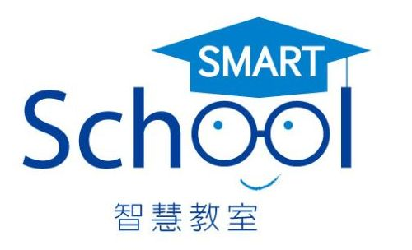
數位教學推廣研習活動（北區）

一、緣起
因應數位時代來臨，台灣三星電子股份有限公司與台灣閱讀文化基金會攜手合作，結合數位軟硬體資源與教育第一線教師團隊，提升教學的便捷與創意，在2014年及2015年，於全台十五個縣市各評選出一所小學，建置「SMART School 」智慧教室，更舉辦數場數位教學推廣研習，提供教師進修及分享交流。為持續推展數位創新教學，規劃於北、中、南三區各辦理一場數位教學推廣研習，針對數位教學概念及實務教學經驗進行分享，盼藉此提昇教師資訊教學專業知能，並有效整合傳統教材與數位資源，以達到數位教學推展之目標。

二、目的

透過數位教學推廣研習，提升教師數位教學專業知能，並推廣數位教學理念，鼓勵學校教師加入數位教學推動，豐富數位教材及教法，提昇教學品質與創意。
三、辦理單位
指導單位：教育部資訊及科技教育司
主辦單位：新北市政府教育局、財團法人台灣閱讀文化基金會
贊助單位：台灣三星電子股份有限公司
承辦單位：新北市鶯歌區鳳鳴國民小學

四、計畫對象

（一）智慧教室學校種子教師。

（二）北區（基隆市、台北市、新北市、桃園市、新竹縣市、宜蘭縣、花蓮縣、連江縣）各中小學對數位教學有興趣的教師。

（三）為確實達推廣之目的，希望有一半以上的報名人數來自非智慧教室學校。

五、研習報名
請逕上全國教師在職進修資訊網報名，網址：http://inservice.edu.tw
課程代碼：2175730，報名日期3/24~4/21，全程參與核予6小時研習時數。

六、研習地點

新北市鶯歌區鳳鳴國民小學（新北市鶯歌區永和街120號）

聯絡人：王蕙雯主任，連絡方式：02-26797554轉101、手機0937-166995

台灣閱讀文化基金會 陳映蓁組長 049-2566102 分機24

七、課程內容：
時間/日期 | 4月26日 星期三
8 : 30 – 09 : 00 | 報到
9：00 – 12：00 | 課程一:VR在教育上的運用(資策會講師)
12 : 10 – 13 : 30 | 午餐及午休
13 : 30 – 16 : 30 | 課程二:行動載具在教學上之應用與實施策略(林志隆教授)
16 : 30~ | 賦歸

八、預期效益：

（一）有效地整合數位教材與傳統教學，豐富教學內容，促使教學多元化。

（二）提升各校及教師對數位教學的重視與參與意願，促進數位教學發展。

（三）活化教師教學效益，增進教師資訊素養，激發學生學習興趣。
（四）縮短城鄉差距，提升文化不利地區之學子競爭力。

